EKREUZFAHRTBERICHT
AMA 262; 26.07. – 07.08.2015
„Perlen der Ostsee“
Datum | Hafen | geplante  Ankunft | geplante  Abfahrt | tatsächliche  Ankunft | tatsächliche  Abfahrt
26.07.2015 | Hamburg  Kreuzen auf der Unterelbe | -  - | 19.00  - | -  - | 19.00  -
27.07.2015 | Nord-Ostsee-Kanal  Urlaub auf See | Durchfahrt  - | Durchfahrt  - | Durchfahrt  - | Durchfahrt  -
28.07.2015 | Gdansk / Polen | 09.00 | 20.00 | 08.24 | 19.54
29.07.2015 | Klaipeda / Lettland | 07.00 | 15.00 | 06.48 | 15.06
30.07.2015 | Tallinn / Estland | 14.00 | 20.00 | 12.24 | 18.54
31.07.2015 | Insel Kronstadt  St. Petersburg / Russland | Passage  11.00 | Passage  - | Passage  10.24 | Passage  -
01.08.2015 | St. Petersburg / Russland | - | 18.00 | - | 18.06
02.08.2015 | Helsinki / Finnland | 08.00 | 14.00 | 07.42 | 13.54
03.08.2015 | Stockholm / Schweden  Kreuzen in den Schären | 08.00  - | 17.00  - | 08.12  - | 17.00  -
04.08.2015 | Borgholm (Insel Öland) / Schweden ® | 09.00 | 17.00 | 08.18 | 16.42
05.08.2015 | Kopenhagen / Dänemark | 12.00 | 20.00 | 12.18 | 19.24
06.08.2015 | Ærøskøbing (Insel Ærø) / Dänemark ®  Nord-Ostsee-Kanal | 07.00  Durchfahrt | 12.00  Durchfahrt | 06.48  Durchfahrt | 12.06  Durchfahrt
07.08.2015 | Bremerhaven | 09.00 | - | 09.24 | -

RIPPEL | CHRISTIAN | CD | 703
FUCHS | REBECCA | Sekretariat, Behörden | 706
HANUSA | CAROLIN | Leitung BRB | 702
KOELLMANN | ANJA | Animation, VIP | 757
VON HOPFFGARTEN | SUSANNE | Vorträge, Durchsagen, LGI, Auslaufmelodie | 649
SOLLEDER | ANNA | BRB 2, Bettenbuch | 110
SZARKA | DOMINIQUE | Leitung Info, Hospital 1 | 712
KAISER | KATRIN | Kreuzfahrtberatung, Bibliothek | 705
VERWOERD | HENDRIKA | Info, Bettenbuch | 707
KOLLER | URS | Golf, Sport, Lager | 701
RUTTIG | ALEXANDER | Entertainment, TV | 708
ADAM | JEAN-JACQUES | DJ, Animation, Kino | 711

Kapitän: Hubert Flohr
Hotelmanager: Holger Winkler
Schiffsarzt: Dr. Ortwin Bitzer

Einstiege: Am 02.08.2015 in Tallinn, Estland
Stephen David Bradley (V-Ships)
Luis Fernando Gonzalez Vargas (Techniker)
Massimiliano Marafioti (Techniker)
Mirko Rossi (Company DPA)

Am 03.08.2015 in Stockholm Schweden
Fredrik Ildor (Port Agent)

Ausstiege: Am 30.07.2015 in Helsinki, Finnland
Jiri Erlebach (Violine)
Johanna Rauscher (Sby Claudia Jeltsch)

Am 02.08.2015 in Helsinki, Finnland
Jiri Erlebach (Violine)
Johanna Rauscher (Sby Claudia Jeltsch)

Am 04.08.2015 in Borgholm (Insel Öland), Schweden
Fredrik Ildor (Port Agent)

Am 05.08.2015 in Kopenhagen, Dänemark
Silvan Markus Erni und Carin Erni-Voegeli (BN 235860)

Hamburg / DEUTSCHLAND

Super entspannte Einschiffung, Ausfahrt mit bestem Wetter.

23.30 Uhr Einfahrt Nord-Ostsee-Kanal, schnelle und unproblematische Durchfahrt von 7.5 Stunden, Ausfahrt 07.00 Uhr.

Gdansk / Polen

Überpünktliche Ankunft. Ein kleines Informationsbüro (Container) war an der Pier aufgebaut .

Der Liegeplatz ist ca. 7 km vom Zentrum entfernt, die Gäste konnten bereitstehende Taxen oder den kostenpflichtigen Shuttlebus nutzen, um in die Stadt zu gelangen. Während es am morgen noch schön sonnig war, zog es sich am Nachmittag zu und heftige Regenfälle prasselten auf uns ein.

Klaipeda / Lettland

Liegeplatz knapp 1 km vom Zentrum entfernt.

Drei kleine Schauer unterbrachen den sonst sonnigen Tag und die Gäste genossen ihren Landgang.

PH-Kontrolle „Ship SAN Europe“ kam mit 7x Mann an Bord und führte ihre Untersuchungen durch.

Tallinn / Estland

Mit 3 weiteren Schiffen lagen wir an diesem regnerischen Tag im Hafen. Unser Liegeplatz befand sich ca. 2 km vom Zentrum entfernt. Der kostenpflichtige Shuttlebus wurde von den Gästen gut genutzt.

St. Petersburg / Russland

Überpünktliche Ankunft an unserem Liegeplatz am Leutnant-Schmidt-Kai. Behördliche Abwicklung u. Passkontrolle problemlos, allerdings langwidriger als bei unserem letzten Anlauf.

Die Regenschauer am Morgen ließen gegen Nachmittag nach und den zweiten Tag konnten wir im Sonnenschein genießen.

Helsinki / Finnland

Alles ok.

Stockholm / Schweden

Im Gegensatz zum letzten Anlauf, lagen wir heute in Zentrumsnähe. Die Altstadt konnte nach einem ca. 20 minütigen Fußweg erreicht werden. Für die bequemeren Gäste standen zahlreiche Taxis sowie ein Hop-on Hop-off-Bus zur Verfügung.

Der erste Tag der Reise, an dem uns die Sonne den ganzen Tag ins Gesicht strahlte!

Borgholm (Insel Öland) / Schweden ®

Heute lagen wir auf Reede, Tenderweg ca. 20 Minuten. Die Anlegestelle befand sich ca. 600m vom Zentrum entfernt. Die Gäste genossen ihren privaten Landgang bei bestem Wetter in dem wunderschönen kleinen Örtchen.

Kopenhagen / Dänemark

Wieder hatten wir den Liegeplatz außerhalb des Zentrums. Gäste waren auf die Nutzung eines kostenpflichtigen Shuttlebusses angewiesen.

Ærøskøbing (Insel Ærø) / Dänemark ®

Auch hier lagen wir heute auf Reede, knapp 350 Gäste genossen ihren privaten Landgang in dieser idyllischen „Märchenstadt“ bei schönstem Wetter. Ein wunderbarer Abschluss der Reise.

Nord-Ostsee-Kanal:

Ankunft auf Warteposition zur Schleuse Kiel-Holtenau: 17.30 Uhr

Ankunft Brunsbüttel ca. 02.50 Uhr

Bremerhaven

Die halbe Stunde Verspätung konnte durch die schnelle Abwicklung der Gepäckverladung gut aufgeholt werden und die Gäste konnten zügig ausgeschifft werden.

HOTELDEPARTMENT (Sea-Chefs)

Was das Essen betrifft, war es diese Reise zwar immer noch gut, aber es fehlte das gewisse Etwas - es ist jetzt einfach nicht mehr herausragend, sondern „nur“ noch gut, für die Gäste dieser Reise von der Qualität her allerdings ausreichend (bis auf ein paar wenige waren alle glücklich und zufrieden).

Ich möchte hier schon vorwegnehmen, dass dieser Qualitätszustand für die kommende Grönland oder Afrika-Reise, auf denen wir wieder viele Stammgäste an Bord erwarten, nach meiner Meinung nicht ausreichend sein wird, da sie eben noch besseres gewohnt sind!

Auch was das Personal betrifft, sind die jetzigen Gäste sehr angetan von dem liebevollen und freundlichen Service, trotzdem merkt man auch hier einen Rückgang in der Qualität (Sprachdefizite und Schnelligkeit). Viel Stammpersonal wurde durch neue Servicekräfte ersetzt,

das wird vorallem unseren Stammgästen auffallen.

Auch auf dieser Reise sind gute Ratings zu erwarten, wie es auch schon die vorherigen Reisen gewesen ist. Da wir sehr viele Erstkreuzfahrer und neue Phoenix Gäste an Bord hatten, dürfen wir diese guten Ratings allerdings nicht überbewerten.

TECHNIK

Der Transformator (für 220V) für die Espresso-Maschinen wurde in den Goldkabinen eingebaut und ist erstmalig zum Einsatz gekommen. Leider hat man versehentlich statt in den beiden Goldkabinen, #919 und #920, zwei Transformatoren in Kabine #901 und #902 eingebaut, d.h. #919 und #920 sind immernoch ohne Espresso-Maschine.

Während der Reise wurde festgestellt, dass die Transformatoren übermäßig heiß werden, sodass wir die Espresso-Maschinen nun aus Sicherheitsgründen wieder entfernen müssen.

AUSFLUGSPROGRAMM

Agentur Kopenhagen:

Die Zusammenarbeit mit der Agentur ist schwierig. Sie sind oft sehr langsam und umständlich, wenn es darum geht das Beste für unsere Gäste zu erreichen. Man muss sich noch sehr annähern.

Weitere Details im Ausflugsbericht AMA 263.

GRUPPEN

Gruppe Reisebuero Wuest, 15 pax, An- & Abreise im eigenen Bus

Keine Ausflugsbegleitung, sie sind nicht in Erscheinung getreten.

HOSPITAL

Siehe Hospitalbericht von Dr. Ortwin Bitzer.

ALTERSSTATISTIK

Durchschnittsalter: 66,14 Jahre

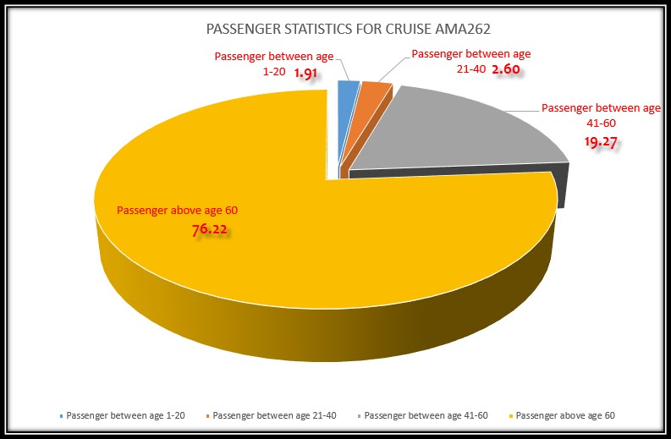

UNTERHALTUNGSPROGRAMM

Auf dieser 12 tägigen Reise wurden 6 Abendshows vom Showensemble gefüllt:

„Welcome on Board Show“, „You can’t stop the Beat“, „Celtic Dreams“, „Schlagerwelle“, „Abba Show“ und ein „Schlagertanzball“ auf Deck 8.

Die Show „Cirque du Burlesque“ kann aufgrund des Sicherheitsrisikos die Deckenhalterung betreffend immer noch nicht stattfinden.

Außer den Abendshows gab es ein Late Night Special von Lize van der Laan mit niederländischen Liedern, eine Einlage während des VIP-Cocktails und eine Backstage Führung.

Tages- und Abendkünstler
- Eddy Teger: Eine Soloshow, ein Jazz-Abend (Special), 3x Specials in der Vista Lounge
Was er präsentiert ist immer erstklassig!

- Jiri Erlebach: Zwei Soloshows und Mitwirkung bei „Celtic Dreams“

Immer ein Garant für einen guten, unterhaltsamen Abend

- Oliver Lohmar: Eine Show

Travestie ist immer willkommen, hier zeigt sich ganz besonders, dass Shows mit Witz/Comedy von den Gästen gern angenommen und für gut befunden werden.

Oliver Lohmar ist allerdings schon sehr frivol, was mit den jetzigen Gästen okay ist, aber bei unserem gewohnten Publikum und den Stammgästen zu Problemen führen könnte.

ZUSAMMENFASSENDE BEURTEILUNG DER KREUZFAHRT

Eine wunderbare, kompakte Ostsee- Highlight-Reise, bei der Route, Häfen und Dauer einfach gepasst hat. Erneut hatten wir viele Erstkreuzfahrer und Gäste, die von anderen Schiffen kommen. Insgesamt herrschte große Begeisterung, wir haben viele neue Kunden gewonnen.

Christian Rippel
Kreuzfahrtdirektor

Oslo, den 11. August 2015

Linda Heddicke
Benjamin Drechsel
Dr. Alois Franz
Christian Adlmaier
Manuela Bzdega

Cc: Kapitän
Hotelmanager
Oliver Gerbig
Norbert Jepsen
Barbara Zeiselmeier

